Dokumentowe bazy danych –MongoDB

Raport Wykonał: Uladzislau Tumilovich

Zad 1 – 3. Wszystko się udało, nie ma co za bardzo pokazywać.

Zad 4.
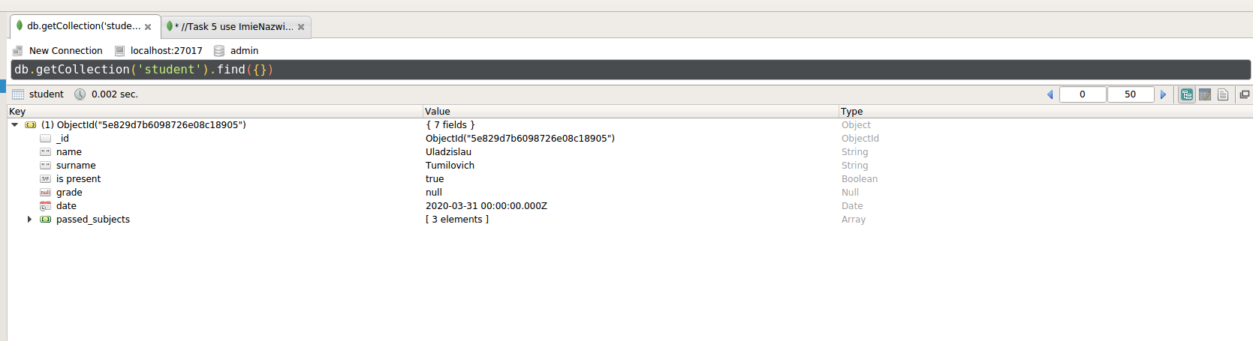
Zad.5
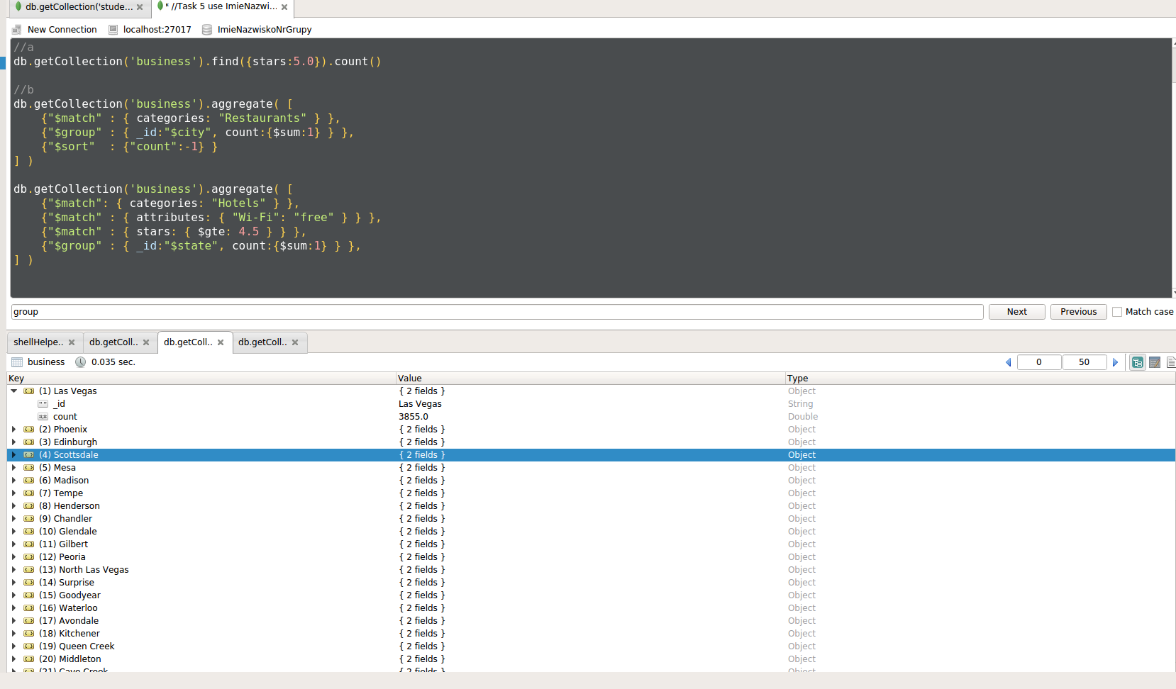
Zad 6.
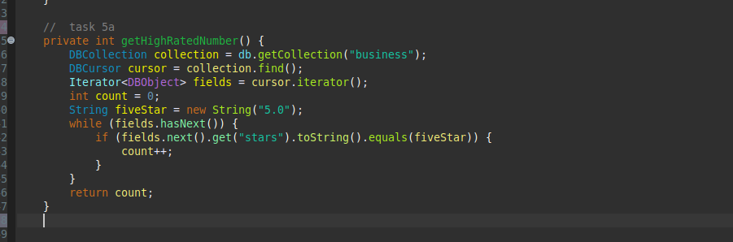
Zdążyłem zrobić tylko 6a

